L E M B A R K E R J A P E S E R T A D I D I K  LKPD IPA  “Mengintip Dunia Sel dengan Mikroskop”  Kelas VIII · Fase D · Bab 1: Pengenalan Sel · Tema: Unit Terkecil Kehidupan | 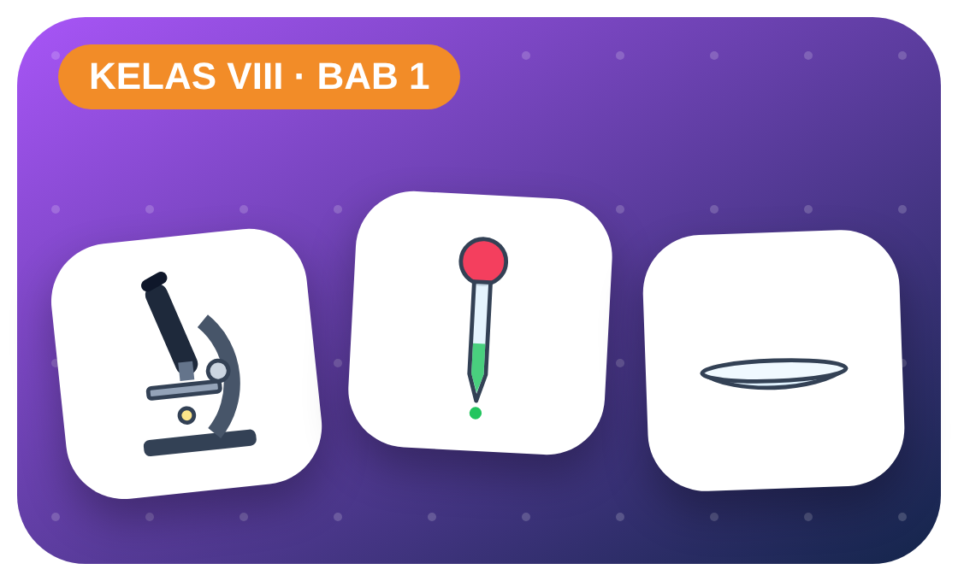

Kelompok :
Kelas : | VIII / ....
Anggota : | 1.  2.  3.  4.  5.  6.

A. Petunjuk Belajar
1. Isilah identitas kelompok yang meliputi nama kelompok dan nama anggota.
2. Baca permasalahan dengan cermat, lalu jawablah pertanyaan sesuai instruksi.
3. Lakukan kegiatan sesuai langkah kerja dengan teliti dan hati-hati.
4. Diskusikan jawaban bersama kelompok, lalu kumpulkan LKPD kepada guru.

B. Capaian Pembelajaran
Murid dapat mengidentifikasi sel sebagai unit struktural dan fungsional kehidupan, membedakan sel hewan dan sel tumbuhan, serta mengaitkan bentuk sel dengan fungsinya.

C. Tujuan Pembelajaran
1. Menggunakan mikroskop dengan benar dan menghitung perbesaran total bayangan.
2. Membandingkan struktur sel tumbuhan (bawang merah) dan sel hewan (sel pipi).

Tahap 1: Orientasi Murid pada Masalah

Permasalahan:
Saat membaca berita, Sinta menemukan bahwa tubuh manusia tersusun atas sekitar 37 triliun sel, tetapi ia tidak pernah melihat satu sel pun. Ia penasaran, “Seperti apa wujud sel itu? Apakah sel bawang sama dengan sel tubuh kita?”
Bagaimana cara melihat sel yang sangat kecil? Apa persamaan dan perbedaan sel tumbuhan dan sel hewan?

Tahap 2: Mengorganisasikan Murid untuk Belajar

Berkumpullah sesuai kelompok yang telah ditentukan dan diskusikan pertanyaan berikut berdasarkan permasalahan di atas.
AYO DISKUSI
1. Mengapa sel tidak dapat dilihat dengan mata telanjang?

2. Menurutmu, bagian apa saja yang dimiliki semua sel?

Tahap 3: Membimbing Penyelidikan Kelompok maupun Individu

Kegiatan A — Mengamati Sel Bawang Merah

Ayo Membaca!
Mikroskop memperbesar bayangan benda renik. Perbesaran total = perbesaran okuler × perbesaran objektif.
● Mulai pengamatan dari lensa objektif perbesaran terkecil.
● Makrometer = fokus kasar, mikrometer = fokus halus.
● Sel tumbuhan memiliki dinding sel, vakuola besar, dan (pada sel hijau) kloroplas.
Alat dan bahan: mikroskop, kaca benda & kaca penutup, pipet, air, larutan iodin/lugol, bawang merah, pinset, silet.
Langkah kerja:
1. Ambil selaput tipis bagian dalam bawang merah dengan pinset.
2. Letakkan di kaca benda, tetesi air/iodin, tutup dengan kaca penutup.
3. Amati dengan objektif 10×, lalu 40×.
4. Gambar sel yang terlihat dan beri keterangan.

Perhatian! Silet dan pinset hanya digunakan dengan pengawasan guru. Bawa mikroskop dengan dua tangan (lengan dan kaki).
Tabel Pengamatan
Objek | Okuler | Objektif | Perbesaran total | Bagian sel yang terlihat
Bawang merah
Bawang merah
Sel pipi
Ayo Menjawab!
1. Berapa perbesaran total jika okuler 10× dan objektif 40×?

2. Bagian sel apa saja yang terlihat jelas pada sel bawang?

Kegiatan B — Sel Hewan vs Sel Tumbuhan

Ayo Membaca!
Sel hewan dan sel tumbuhan sama-sama memiliki membran sel, sitoplasma, inti sel, dan mitokondria. Perbedaannya pada dinding sel, kloroplas, vakuola, dan sentriol.
● Sel pipi diambil dengan cara mengerok lembut pipi bagian dalam memakai cotton bud steril.
● Sel hewan bentuknya tidak tetap (membulat).
● Bentuk sel menyesuaikan fungsinya (spesialisasi sel).
Alat dan bahan: cotton bud steril, metilen biru/iodin, mikroskop, kaca benda & penutup.
Langkah kerja:
1. Kerok perlahan bagian dalam pipi dengan cotton bud.
2. Oleskan pada kaca benda, tetesi pewarna, tutup.
3. Amati dan gambarkan.
4. Lengkapi tabel perbandingan.
Tabel Perbandingan
Bagian sel | Sel tumbuhan (bawang) | Sel hewan (pipi)
Bentuk sel
Dinding sel
Membran sel
Inti sel
Vakuola
Kloroplas
Ayo Menjawab!
1. Tuliskan 3 perbedaan sel tumbuhan dan sel hewan berdasarkan pengamatanmu!

2. Mengapa sel tumbuhan bentuknya lebih kaku/teratur?

Tahap 4: Mengembangkan dan Menyajikan Hasil Karya

Pamerkan gambar sel hasil pengamatan kelompok dalam “galeri sel” dan jelaskan perbedaannya.

Tahap 5: Menganalisis dan Mengevaluasi Pembelajaran

Refleksi Diri
Setelah melihat sel, bagaimana pandanganmu tentang tubuhmu sendiri? Tuliskan satu cara merawat sel-sel tubuh agar tetap sehat!

“Kehidupan besar dibangun dari bagian yang sangat kecil — hargai setiap detailnya.”

